ПРОЕКТ

СОБРАНИЕ ДЕПУТАТОВ ЦИМЛЯНСКОГО РАЙОНА

РЕШЕНИЕ

2024 | № | г. Цимлянск

О внесении изменений в решение Собрания депутатов Цимлянского района от 23.12.2021 № 47 «Об утверждении Правил землепользования и застройки Маркинского сельского поселения»

В соответствии со ст. ст. 30-33 Градостроительного кодекса Российской Федерации, п. 20 ч. 1 ст. 14 Федерального закона от 06.10.2003 № 131-ФЗ «Об общих принципах организации местного самоуправления в Российской Федерации», на основании результатов публичных слушаний от 22.04.2024 по обсуждению проектов решений Собрания депутатов Цимлянского района «О внесении изменений в решение Собрания депутатов Цимлянского района от 23.12.2021 № 47 «Об утверждении Правил землепользования и застройки Маркинского сельского поселения», «О внесении изменений в решение Собрания депутатов Цимлянского района от 23.12.2021 № 49 «Об утверждении Правил землепользования и застройки Саркеловского сельского поселения», руководствуясь Уставом муниципального образования «Цимлянский район», рассмотрев проект решения «О внесении изменений в решение Собрания депутатов Цимлянского района от 23.12.2021 № 47 «Об утверждении Правил землепользования и застройки Маркинского сельского поселения», Собрание депутатов Цимлянского района

РЕШИЛО:

1. Внести в приложение № 2 к решению Собрания депутатов Цимлянского района от 23.12.2021 № 47 «Об утверждении Правил землепользования и застройки Маркинского сельского поселения» следующие изменения:
В графической части статьи 33 «Градостроительные регламенты. Производственные зоны, зоны инженерной и транспортной инфраструктур (П) выделить зону сельскохозяйственного использования (СХ-2) из зоны производственного и коммунально-складского назначения (ПК), кадастровый квартал 61:41:0600001, Маркинское сельское поселение, согласно приложениям № 1, № 2 к настоящему решению.
2. Настоящее решение вступает в силу со дня официального опубликования.
3. Контроль за исполнением настоящего решения возложить на постоянную комиссию по аграрной политике, продовольствию и природопользованию Собрания депутатов Цимлянского района.

Председатель Собрания депутатов –
глава Цимлянского района Л.П. Перфилова

Приложение № 1к решению Собрания депутатов
Цимлянского района от _____2024 № _____

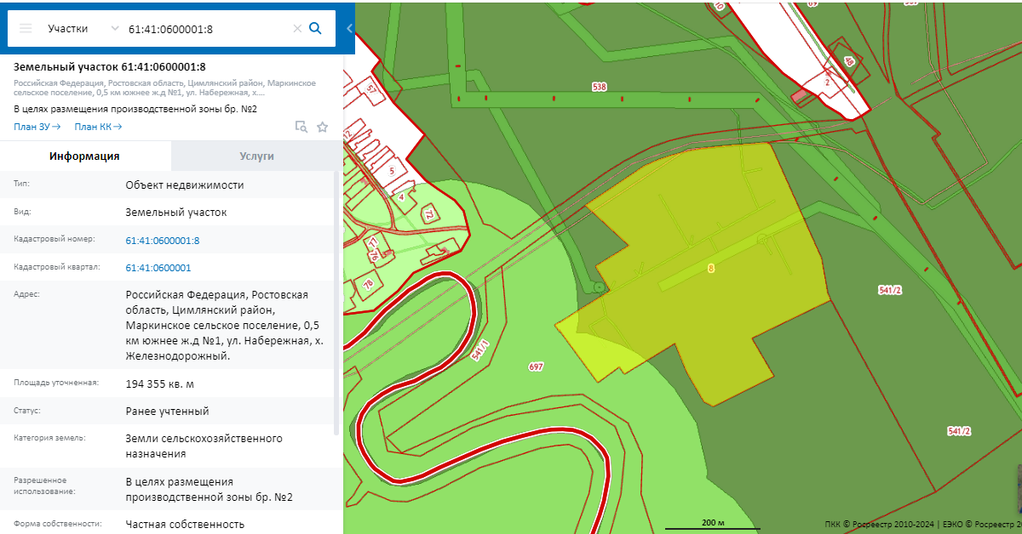

Земельный участок, планируемый к изменению территориальной зоны

Председатель Собрания депутатов –
глава Цимлянского района Л.П. Перфилова
Приложение № 2 к решению Собрания депутатов
Цимлянского района от _____2024 № _____

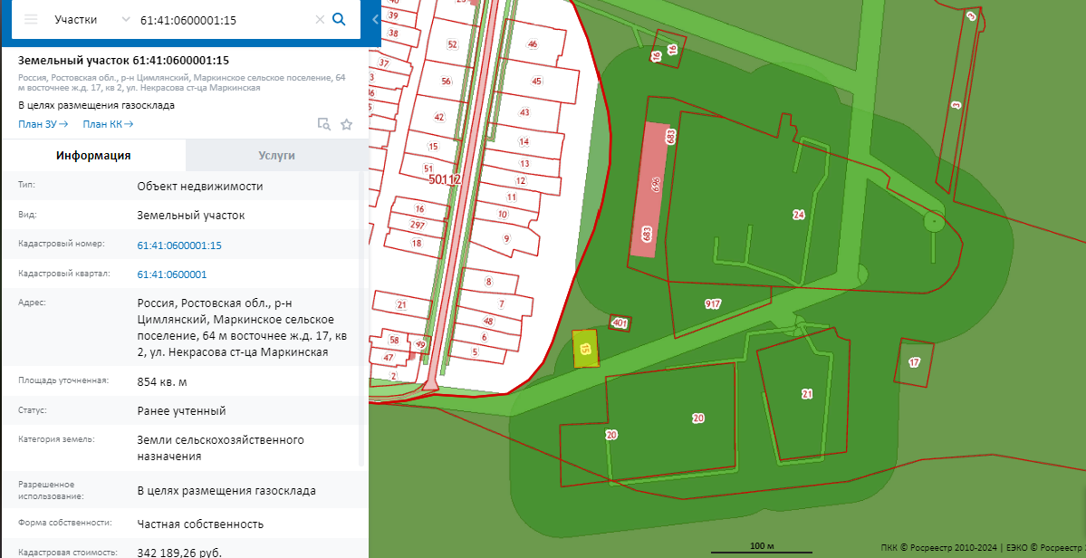

Земельный участок, планируемый к изменению территориальной зоны

Председатель Собрания депутатов –
глава Цимлянского района Л.П. Перфилова

